لمحة عن المشروع

الفكرة الاساسية من المشروع :

الموقع : شمال جامعة النجاح الوطنية في مدينة نابلس .
فكرة المشروع : جاءت فكرة المشروع من اساس العلم الموسيقي وهو السلم الموسيقي والذي يقوم عليه جميع النوتات الموسيقية، حيث تمت محاكاته عن طريق خطوط مستقيمة افقية متوازية ،تم استخدام اشكال مستطيلة انسيابية لتحاكي النواتات الموسيقية في تكرارها وانسجامها
بنامج البحث : يضم المهد الموسيقي 3 اقسام
- المسرح
- القسم التعليمي
- القسم الاداري

Location: north of An najah national university / Nablus city

Concept:

It comes from the basic of musical knowledge which is Music Scale, by simulate it by straight horizontal lines and rectangular shapes for rhythm and rhyme .

Section of the building :
- Concert hall.
- Educational section
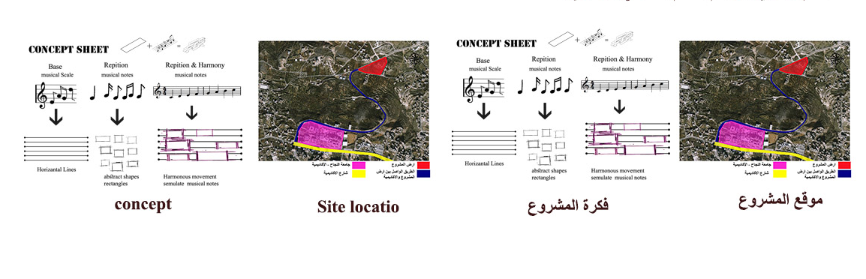
- Management section.

